Правописание приставок ПРЕ- и ПРИ.
Цели урока: -Познакомить учащихся с правописанием приставок
пре- и при-
-Научить отыскивать, узнавать приставки, определять
правильный выбор написания приставки,
в зависимости от её значения.
-Развивать творческие способности, внимание,
наблюдательность детей, умение обобщить и сделать
вывод.
Ход урока:
1.Оргмомент.( 1 мин)
2.Слово учителя: Здравствуйте, ребята. Сегодня утром на имя нашего класса пришла телеграмма. Только вот незадача, некоторые буквы в словах куда-то подевались. Давайте попробуем прочитать её и восстановить потерянные буквы.
3.Ученик читает телеграмму.

Пр…бываем в Тольятти на поезде, пр…ходящем ровно в 8.00 на пр…городный вокзал. В 8.10, если не возникнут непр…двиденные обстоятельства, будем в школе и сможем пр…ступить к работе.
Пр…клоняем колени ,с пламенным пр…ветом приставки ПРЕ- и ПРИ-

(Телеграмма написана на интерактивной доске.)( Ответы: прибываем, приходящем, пригородный, непредвиденные, преступить, приклоняем, приветом.)
4. Работа с учебником. стр. 140-141. Стр.142. Ученик читает теорию вслух, а остальные внимательно следят.
5. Послушайте грамматическую сказку .
В стране Лингвинии жили-были приставки-сёстры Пре и При.
Приставка При была очень добрая и ласковая. Она хотела всех приласкать, приголубить. Ёе сестрёнка приставка Пре была совсем иного характера. Она всех преследовала, предавала, хотела превратить в своих рабов,
И тогда собрались все-все приставки на совет ,осудили поведение приставки Пре.
Задумалась приставка, приуныла.
А через некоторое время произошло чудо. Стала эта приставка образовывать красивые слова: прекрасный, прелестный, преумный.
Перевоспиталась приставка, теперь она образует много слов с различными значениями.
- Какие значения могут иметь эти приставки?
- Как различить, когда следует писать при-, а когда пре-?
- Об этом мы узнаем сегодня на уроке.
6. Я буду зачитывать лексическое значение некоторых слов из «Словаря русского языка» Ожегова, а вы запишите эти слова, выделяя в них приставку.
Лечь ненадолго - прилечь
Сесть на краешек стула - присесть
Заболеть несильно, ненадолго - приболеть
Слегка поднять - приподнять
Временно остановиться - приостановиться
Посёлок около города - пригородный посёлок
Площадь возле вокзала – привокзальная площадь
Лагерь у моря - приморский лагерь

Какое значение имеет приставка при-?
7.Упр 327. 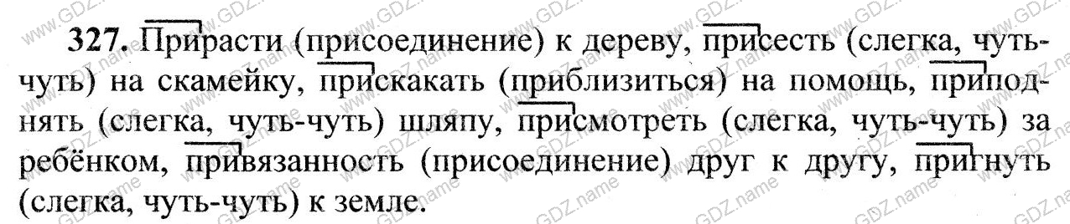
8.Волшебник При-При
Вот видишь, приближается
Волшебник к нам с тобой,
К чему-то прикасается,
Качает головой.
Всё делает неполностью –
Слегка, едва, чуть-чуть:
Пришёл, привстал, затем прилёг-
Не хочет снова в путь.
Ещё он любит узнавать,
Что есть вблизи чего:
Пришкольный садик посещать,
Осматривать его,
В приморском парке погулять,
А больше ничего.
Волшебника зовут При-При
Его случайно в памяти своей ты не сотри.
Фея Пре-Пре.
А эта наша фея –
Секунды не молчит:
Её всё очень радует
Или уж очень злит.
Вот только что: «Прекрасно!
Премило! Пресмешно!»
И вот уже: «Прескверное,
Преглупое оно»
В одном лишь не меняется
Всегда ей очень нравится
Приставка пере-. Вот она
Ну просто прекрасавица!
И фея любит прерывать
И преграждать, и прекращать!
Её приходится прощать.
Ты фею эту называй,
Записывай и узнавай,
Хоть вечером, хоть на заре.
Под кратким именем Пре-Пре.
9.Домашнее задание.
При- или пре-?
Пре- или при-?
Это совсем не секрет.
На значение приставки смотри,
Сразу получишь ответ.
10. ДОМАШНЕЕ ЗАДАНИЕ: Воспользуйтесь этим советом при выполнении дома упражнения№155.
Подготовьте рассказ о правописании приставок пре- и при- по параграфу 32 или таблице в тетради.

